Лабораторная работа 4
Вариант 1
Цель:
- Написать программу, которая получает с клавиатуры массив, находит максимальный элемент в массиве и выводит массив в обратном порядке.
- Написать программу, которая заменяет все нулевые элементы на среднее арифметическое всех элементов массива.

Блок-схема
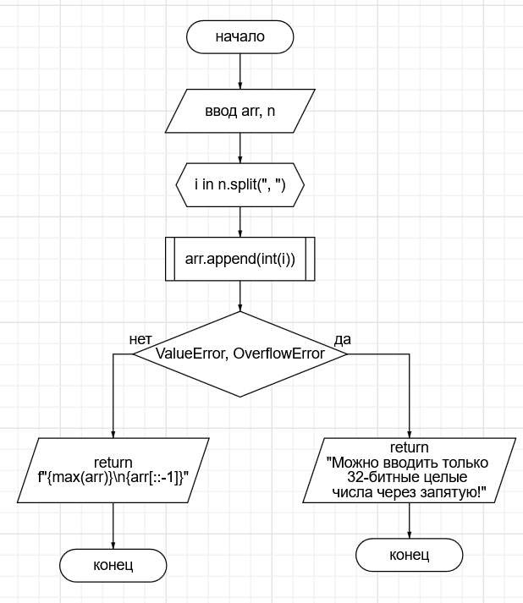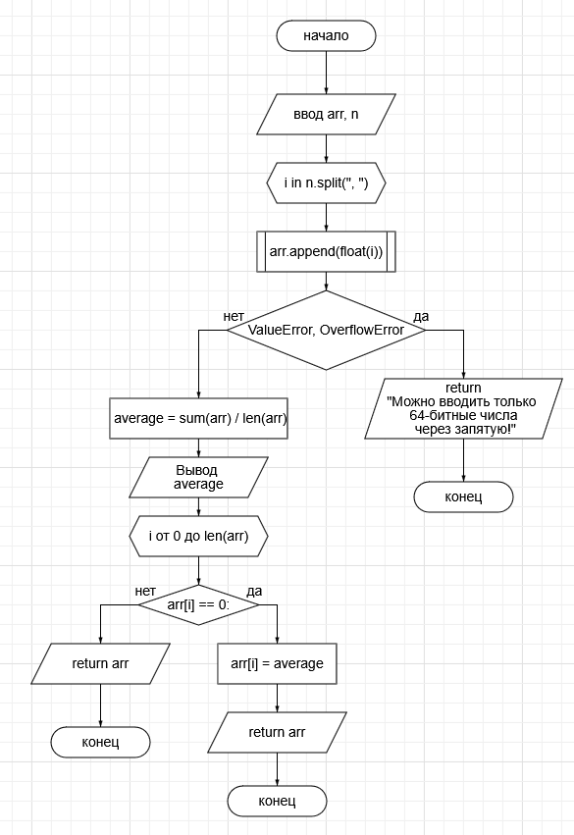
Программа на python
from array import array
def task1():
arr = array("i", [])
n = input(": ")
try:
for i in n.split(", "):
arr.append(int(i))
except (ValueError, OverflowError):
return "ValueError: Можно вводить только 32-битные целые числа через запятую!"
return f"{max(arr)}\n{arr[::-1]}"
def task2():
arr = array("d", [])
n = input(": ")
try:
for i in n.split(", "):
arr.append(float(i))
except (ValueError, OverflowError):
return "ValueError: Можно вводить только 64-битные числа через запятую!"
average = sum(arr) / len(arr)
print(average)
for i in range(len(arr)):
if arr[i] == 0:
arr[i] = average
return arr
if __name__ == "__main__":
print(task2())

Github репозиторий
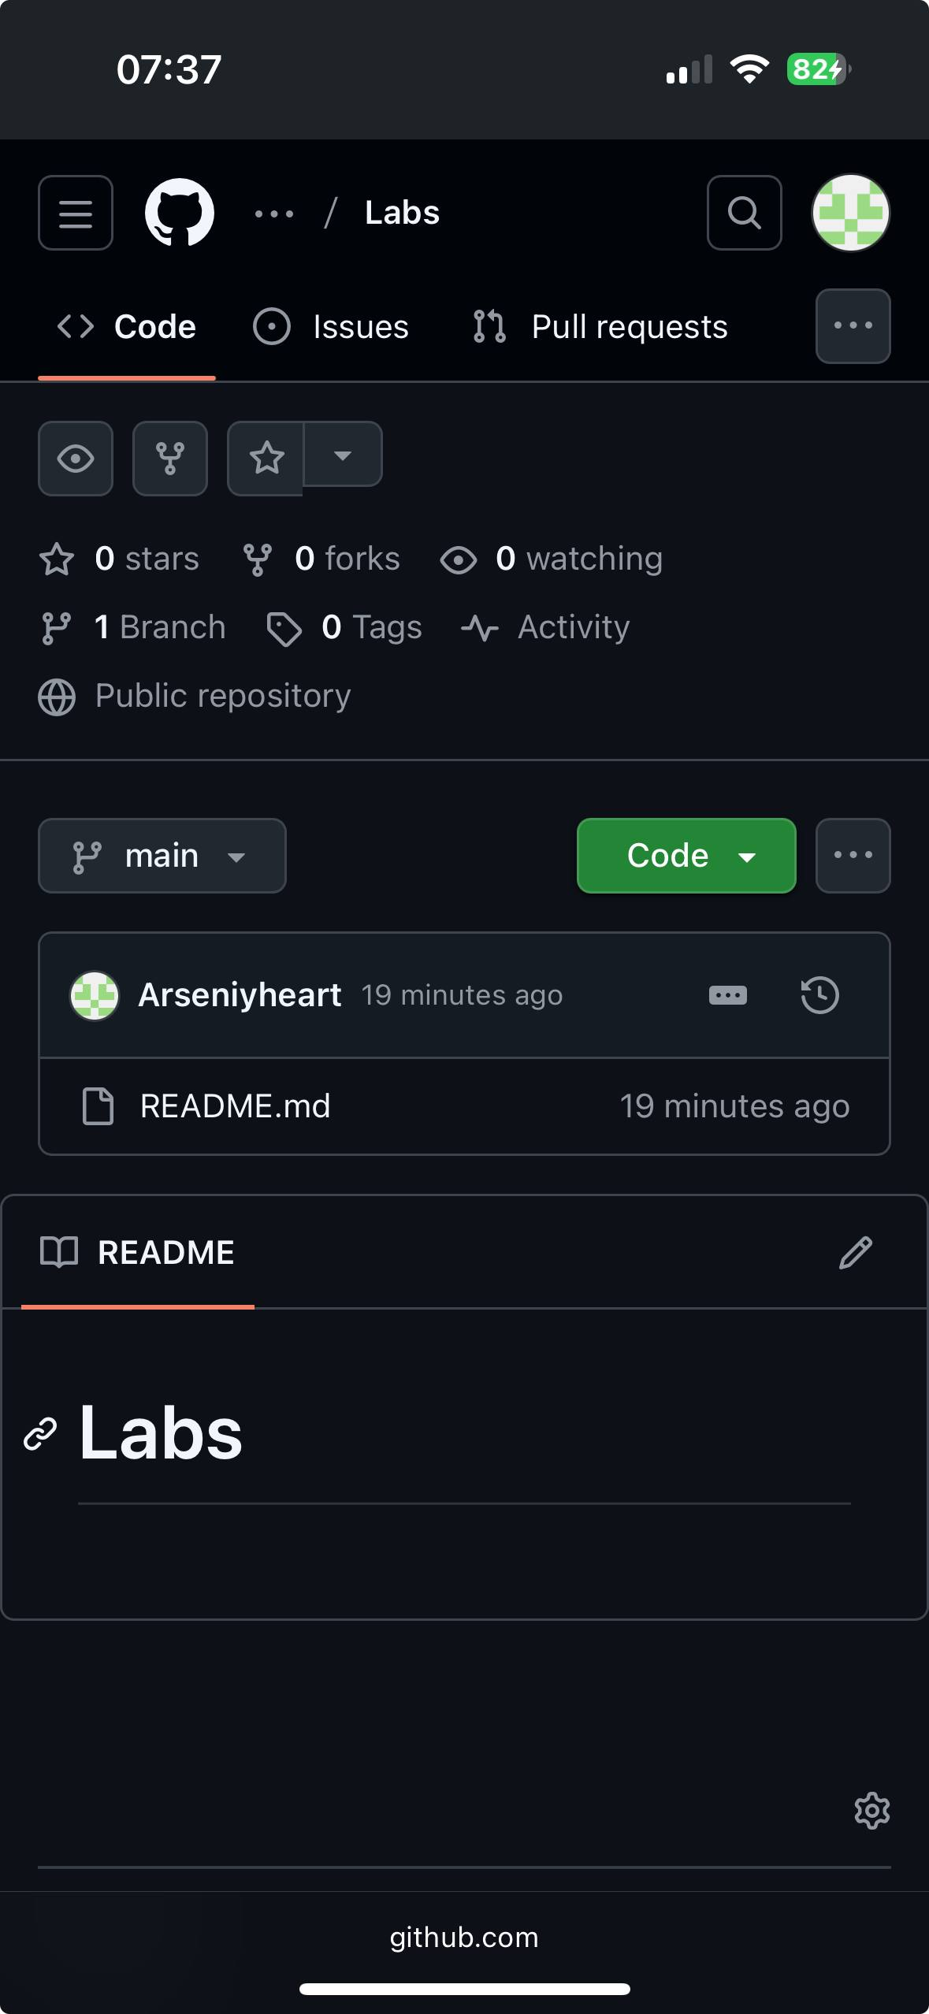

Вывод: Изучили массивы и функцию split.

